云南省个体工商户新设

操作指南
第一步：
打开手机微信或支付宝，进入搜索界面，点击“小程序”，在搜索栏中输入关键字“个体工商户智能化开办”搜索。
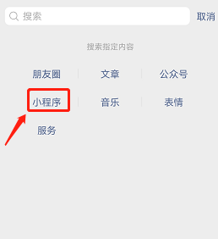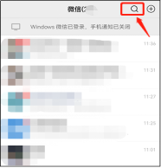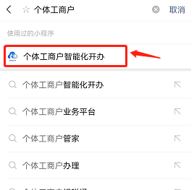
进入云南省个体工商户智能开办业务办理小程序，允许获取当前手机号并进行登录。系统根据账号信息采集情况会提示完善个人信息及进行移动实名认证。
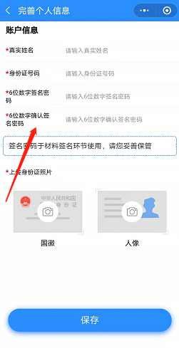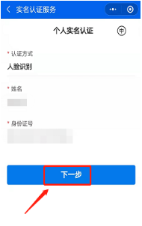
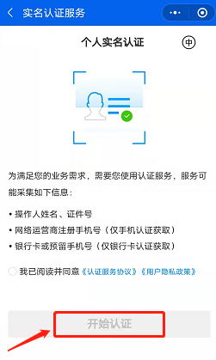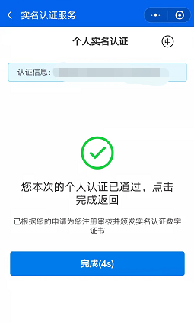
第二步：进入云南省个体工商户智能开办系统主页，点击“个体工商户开办”，即进入个体的设立登记申请填报流程；点击“我的签名待办”，可对提交信息进行签名确认；点击“我的业务”，可查看、编辑和提交所办业务申请 ；点击“我的”，可以重置签名密码、查看版本信息、退出登录。
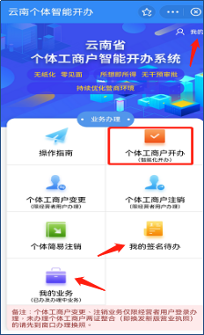
第三步：个体工商户开办（智能化开办）有两种情况，分别是“已有核准名称”和“直接申请”。
- 若尚未核准名称（包括需核名或无需核名），则点击“直接申请”，根据系统指引点击“下一步”，查看符合智能开办的经营范围，并点击“承诺并智能化办理”，选择“是否包含名称字号”，如选“是”则填报拟设个体名称信息并点击“名称查重”按钮进行检查，查重通过的，点击“下一步”填写个体基本信息。
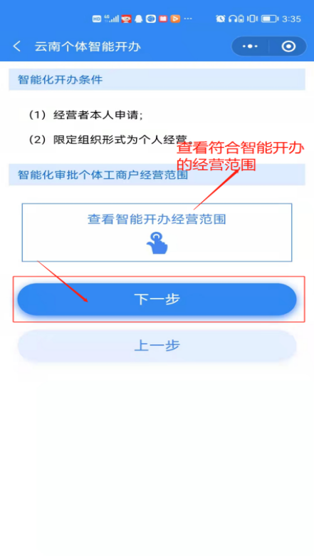
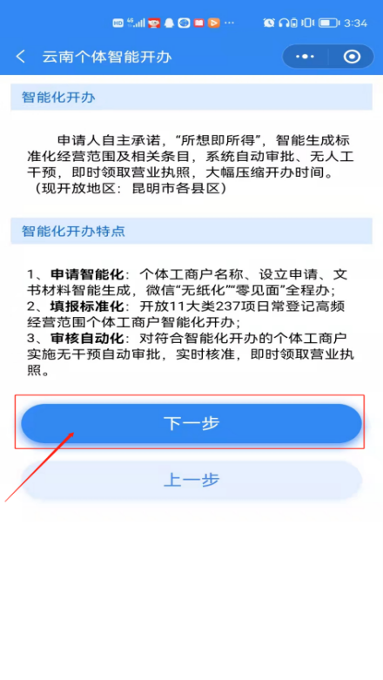
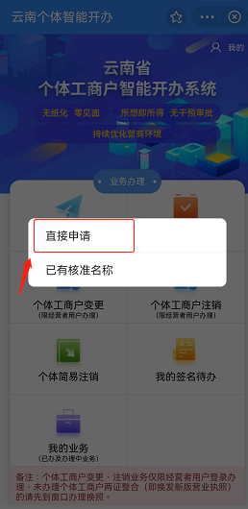
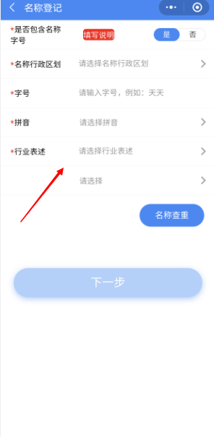
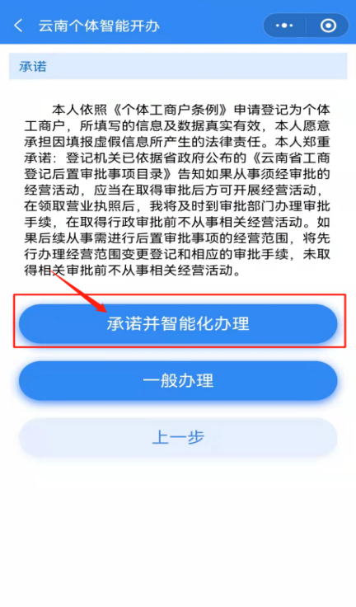

2、若已有核准名称，则点击“已有核准名称”，根据所拥有名称情况可选择经营者查询和核准文号查询，并点击“下一步”，系统自动判断是否符合智能化办理，若符合，则填写个体基本信息；若不符合，则自动转一般开办流程。
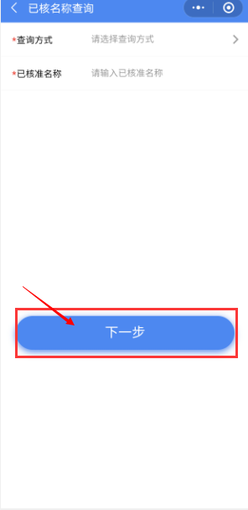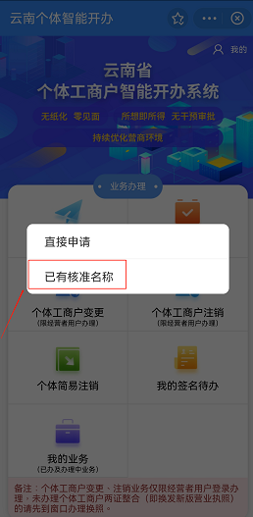
第四步：填报个体工商户基本者信息。
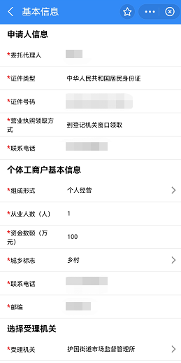
第五步：填写经营场所信息。
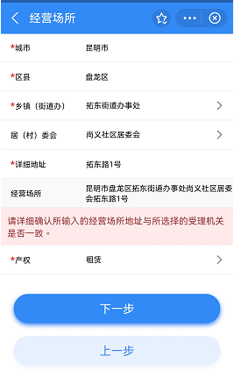
第六步：填写经营范围信息。
选择主营行业门类及子类。默认显示了主营行业分类及行业分类第一级类别。
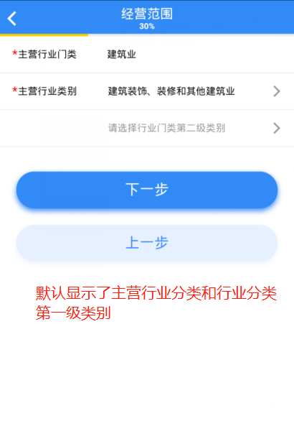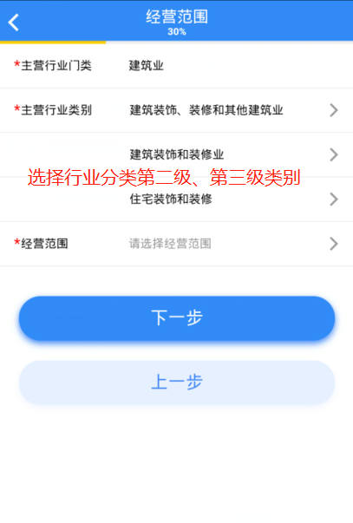
点击“经营范围”项，选择关键字查询，系统根据输入的关键字自动检索并显示符合智能开办的经营范围列表，选择相应的经营范围后，在结果清单中点击“某项经营范围”后，选中的第一项默认为“主营范围”，若已选中的“主营范围”被删除，则后续所选经营范围会默认设置为“主营范围”。
点击“确定”按钮，然后点击“下一步”。（注意：若选择走智能开办流程，页面只显示符合智能开办的经营范围，其他经营范围则不显示。）
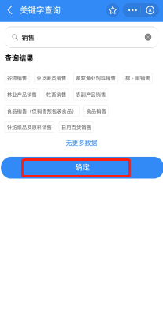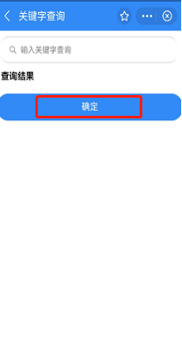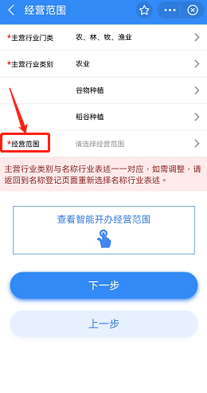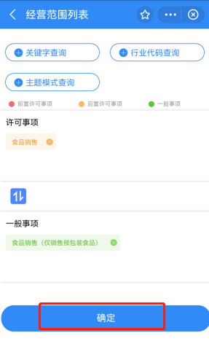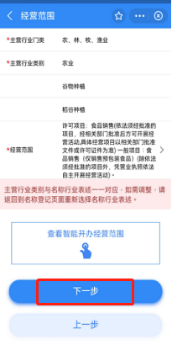
第七步：填写经营者信息。
注：选择智能开办流程，经营者和申请人必须是同一个人。
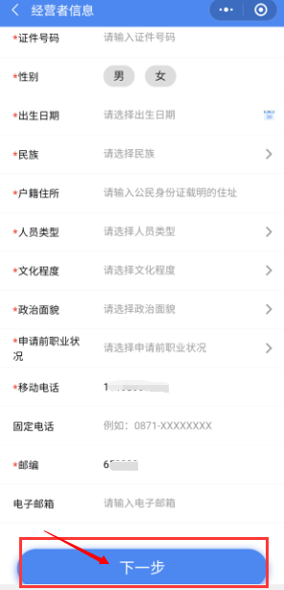
第八步：如有党建信息则填写填写党建信息，没有则选择”否“。
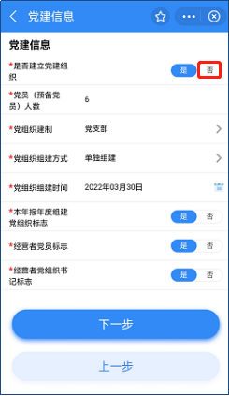
第九步：如有许可文件信息则填写许可文件信息，点击“+”按钮则可以添加相关许可文件详细信息，填写完成后点击“保存”。没有则选择略过，点击”下一步“。
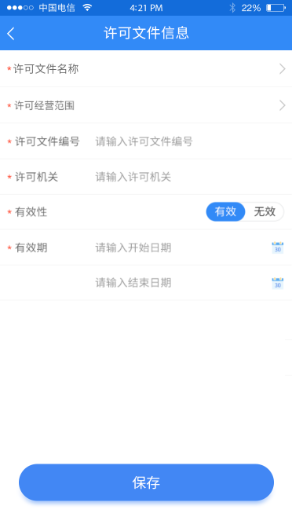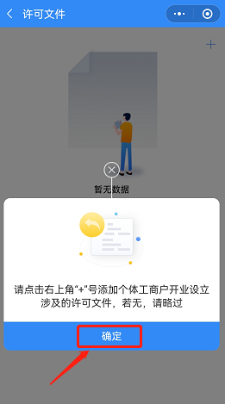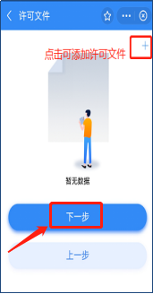
第十步：预览系统生成的材料清单并补充住所（经营场所）申请承诺书信息。点击“信息完善”按钮即可填写相关住所（经营场所）详细信息，填写完成后点击“保存”。点击“提交”。
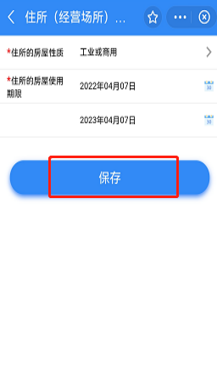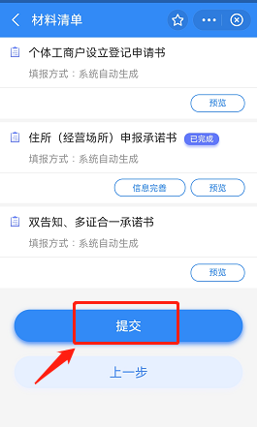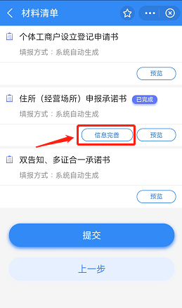
第十一步：预览所有文书材料，点击“签名”按钮，输入签名密码，即可完成签名。
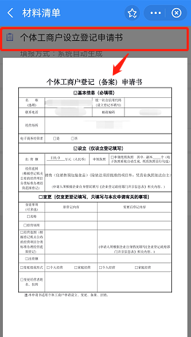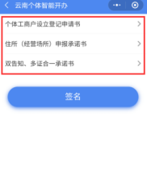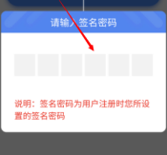
经营者与委托代理人为同一人，则提交成功后直接显示签名页面，签名成功后可预览填报信息，并正式提交登记机关。
如经营者与委托代理人为不同人员，则提交成功后进行签名并返回首页或我的业务列表，待相关人员全部签名完毕后才可继续提交申请至登记机关。
第十二步：签名人（经营者或委托人）通过点击首页中的“我的签名待办”，进入申请列表页面。选择具体申请后，申请人查看相关待签名材料并点击“签名”，输入签名密码后点击“确认”。
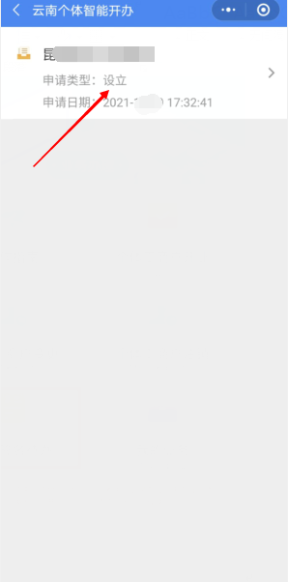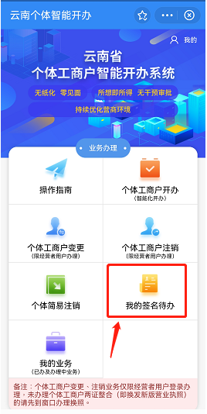
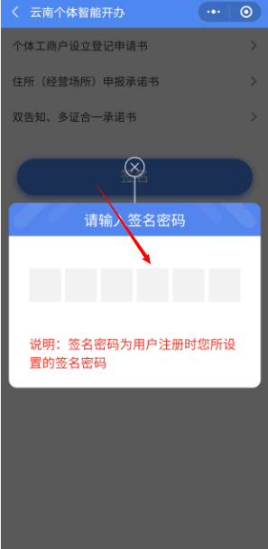
第十三步：申请人点击首页中“我的业务”，进入申请列表页面。选择具体个体户，查看申请详情后，对于确认申请提交的申请案，点击“提交申请”，确认提交完整申请。
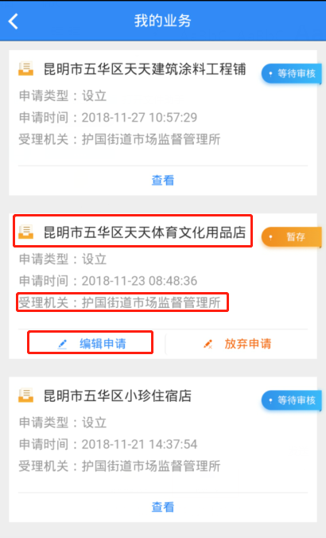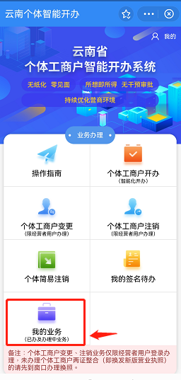
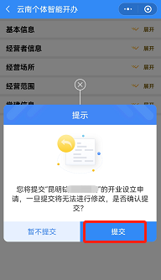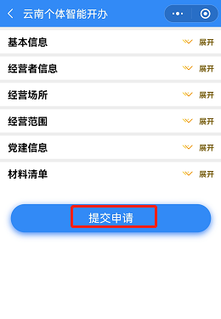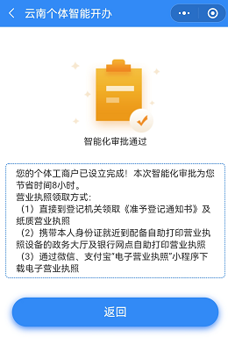

备注：完整申请提交成功并核准通过后，申请人到窗口领取执照。

